第一章
- 小程序申请
申请工作不在叙述
- 全局配置文件申请和介绍
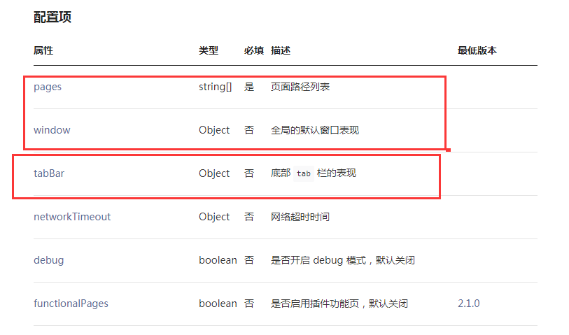

Window配置
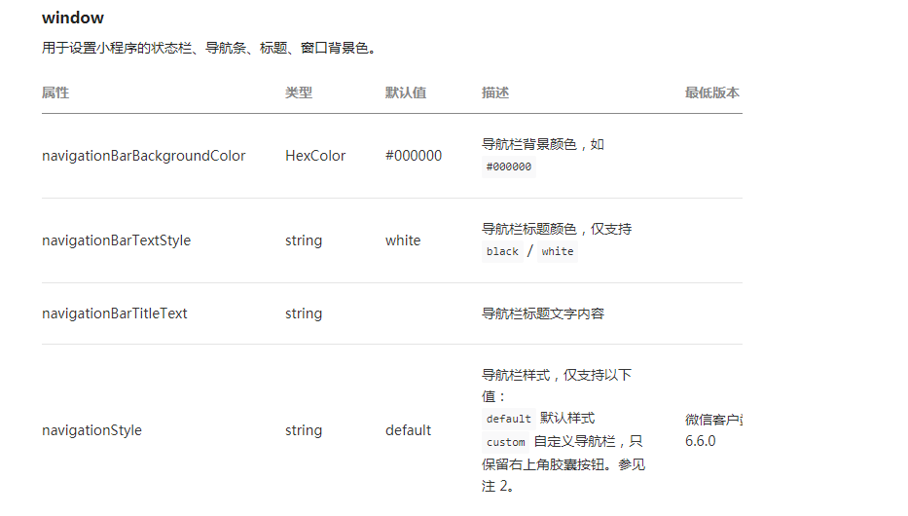

- 页面配置
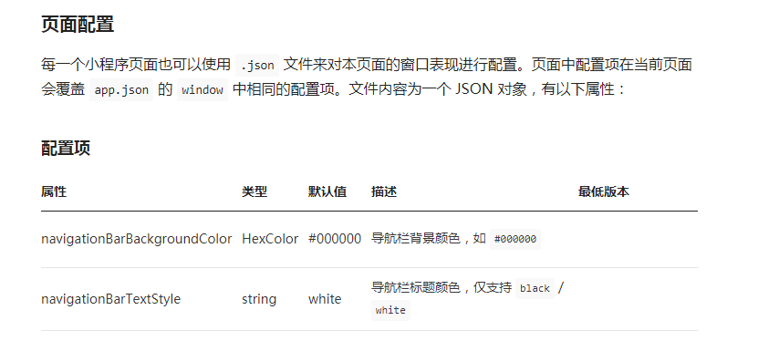

课堂作业:
建立一个小程序有三个页面没每个页面标题使用不同的颜色

第二部分:

案例:制作小程序底部[tabBar]使用tabBar制作底部导航
提供案例自己写一下.
第三部分:
小程序app.js和页面js常用方法了解
第四部分:
数据绑定,列表渲染，条件渲染，

第二章
基本组件:view组件

视图组件=-=div

Text组件

Image组件

轮播图标签

Navigator 导航按钮

Video

作业:使用接口返回轮播图图片

微信布局
微信布局使用的是flex布局
Display==black | flax
块布局==里面元素占用一行
行布局==flex占用一行
实例1:
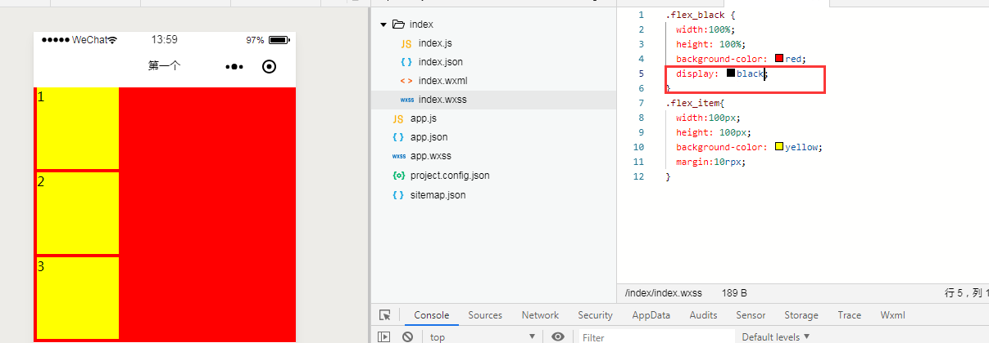
实例2
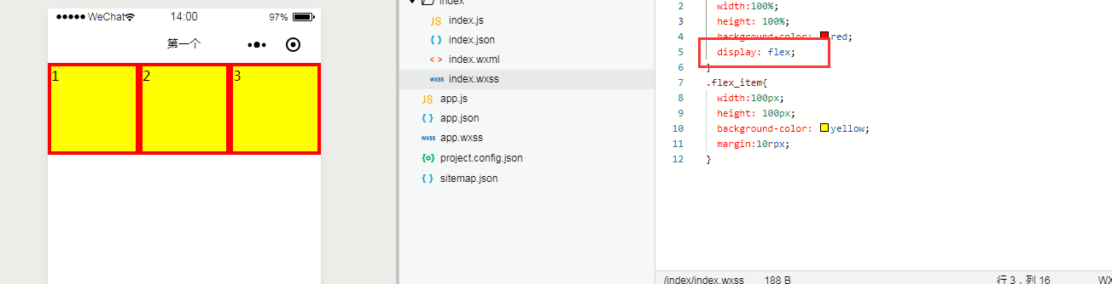

第二点:
Flex布局的伸缩容器可以使用任何方向进行布局
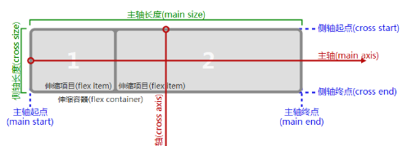
flex-direction:属性来进行控制
- row :从左到右的水平方向为主轴
- row-reverse：从右到左的水平方向为主轴
- column:从上到下的垂直方向为主轴
- column-reverse从下到上的垂直方向为主轴
实例1 :
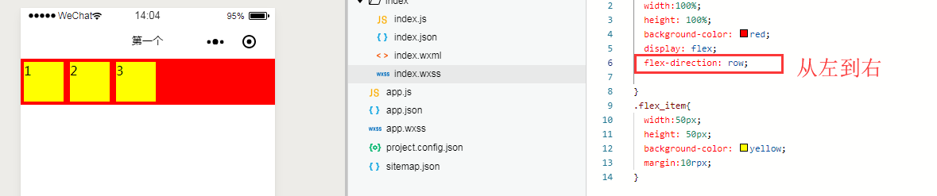
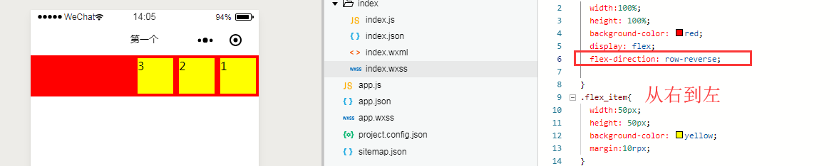
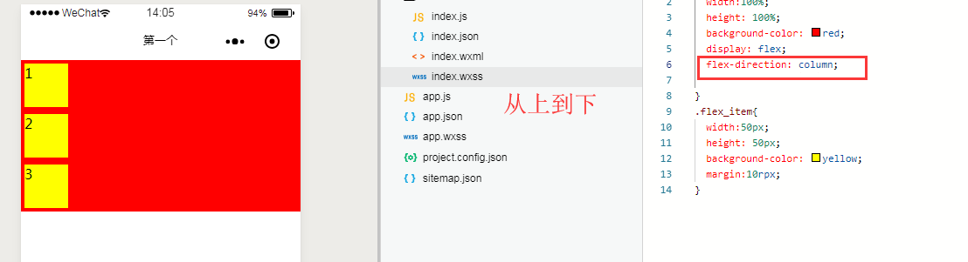
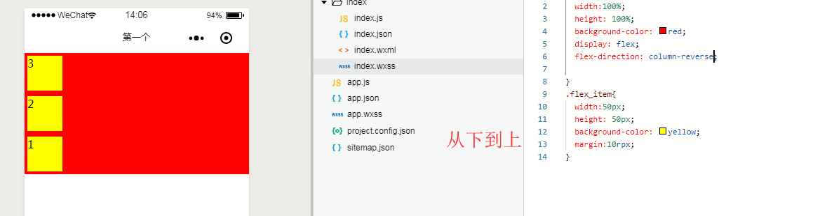
对齐方式:
justify-content有5个可选的对齐方式:
- flex-start 主轴起点对齐(默认值)
- flex-end 主轴结束点对齐
- center 在主轴中居中对齐
- space-between 两端对齐，除了两端的子元素分别靠向两端的容器之外，其他子元素之间的间隔都相等
- space-around 每个子元素之间的距离相等，两端的子元素距离容器的距离也和其它子元素之间的距离相同。
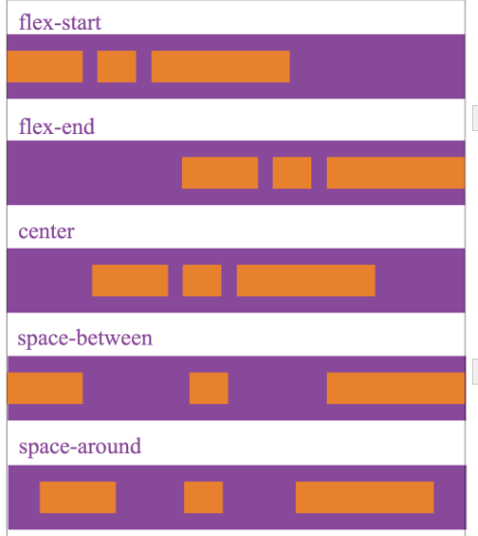
align-items表示侧轴上的对齐方式:
- stretch 填充整个容器(默认值)
- flex-start 侧轴的起点对齐
- flex-end 侧轴的终点对齐
- center 在侧轴中居中对齐
- baseline 以子元素的第一行文字对齐
